**NHỮNG HOẠT ĐỘNG CHÀO MỪNG NGÀY NHÀ GIÁO VIỆT NAM 20/11 CỦA THẦY VÀ TRÒ TRƯỜNG TIỂU HỌC GIỒNG GĂNG**

Nằm trong chuỗi kỷ niệm 42 năm ngày nhà giáo Việt Nam 20/11, ngay từ trong tháng 10, nhà trường đã phát động và tổ chức nhiều sân chơi, hoạt động thiết thực, ý nghĩa và bổ ích nhằm tôn vinh, tri ân công lao của các thầy giáo cô giáo đồng thời gắn kết thêm tình thầy trò và tạo ra những dấu ấn đặc biệt trong đợt kỷ niệm.

Nhằm đẩy mạnh phong trào thi đua “Dạy tốt - học tốt”, khuyến khích nâng cao trình độ chuyên môn, nghiệp vụ của giáo viên và cũng để các thầy cô giáo thể hiện năng lực chuyên môn của bản thân, nhà trường đã tổ chức các hoạt động thi giáo viên dạy giỏi cấp trường, vẽ tranh, làm thiệp tặng thầy cô nhân ngày 20-11, ... Các tiết dạy được thầy cô đầu tư khá công phu và kĩ lưỡng, giờ dạy đều chú ý đổi mới phương pháp; tổ chức hoạt động dạy học linh hoạt, sinh động, hấp dẫn, phát huy được phẩm chất và năng lực học sinh. Các tiết dạy chuẩn bị hết sức chu đáo, cẩn thận như một cách thể hiện sự tôn vinh nghề giáo cũng như thể hiện tình cảm yêu thương học trò.

Phong trào vẽ tranh được tất cả các lớp hưởng ứng tích cực, các em đã cùng nhau vẽ tranh, làm những tấm bưu thiếp đẹp, ý nghĩa với thông điệp “Nhớ ơn thầy cô”, “Tình thầy nghĩa cô”,... mỗi nét vẽ, nét chữ viết, hay tấm ảnh đều chứa đựng tình cảm sâu sắc mà các em muốn gửi gắm tới thầy cô - người đã luôn tận tình truyền đạt kiến thức, chắp cánh dìu dắt mình vươn tới các chân trời ước mơ.

Song hành cùng các hoạt động văn hóa là hoạt động văn nghệ, ở mỗi hoạt động các em đều bộc lộ tài năng, phát huy khiếu thẩm mỹ, óc sáng tạo khác nhau của bản thân.

Sáng ngày 18/11, nhà trường đã tổ chức tổng kết phong trào thi đua và tổ chức Lễ kỉ niệm 42 năm ngày nhà giáo Việt Nam với tất cả viên chức và học sinh toàn trường. Buổi lễ kỷ niệm diễn ra hết sức trang trọng và ý nghĩa thầy Lê Văn Đức – Chủ tịch công đoàn trường đã ôn lại truyền thống nhân ngày nhà giáo Việt Nan 20-11. Cũng trong buổi lễ, nhà trường đã tổ chức tuyên dương, khen thưởng những tập thể, cá nhân đã đạt thành tích cao được trong đợt thi đua vừa qua.

Thông qua chuỗi các hoạt động chào mừng Ngày Nhà giáo Việt Nam 20/11 đã tạo không khí vui tươi, phấn khởi và tinh thần hướng về nét đẹp văn hóa truyền thống “Uống nước nhớ nguồn” của dân tộc Việt Nam. Các hoạt động này đã tạo sân chơi bổ ích, thiết thực, thắt chặt tình đoàn kết, đặc biệt thể hiện tình cảm của các em học sinh tri ân các thầy cô giáo, những người lái đò thầm lặng, luôn hết lòng vì sự nghiệp “trồng người”.

Sau đây là một số hình ảnh nằm trong chuỗi hoạt động chào mừng Ngày nhà giáo Việt Nam 20/11.

Quang cảnh buổi lễ

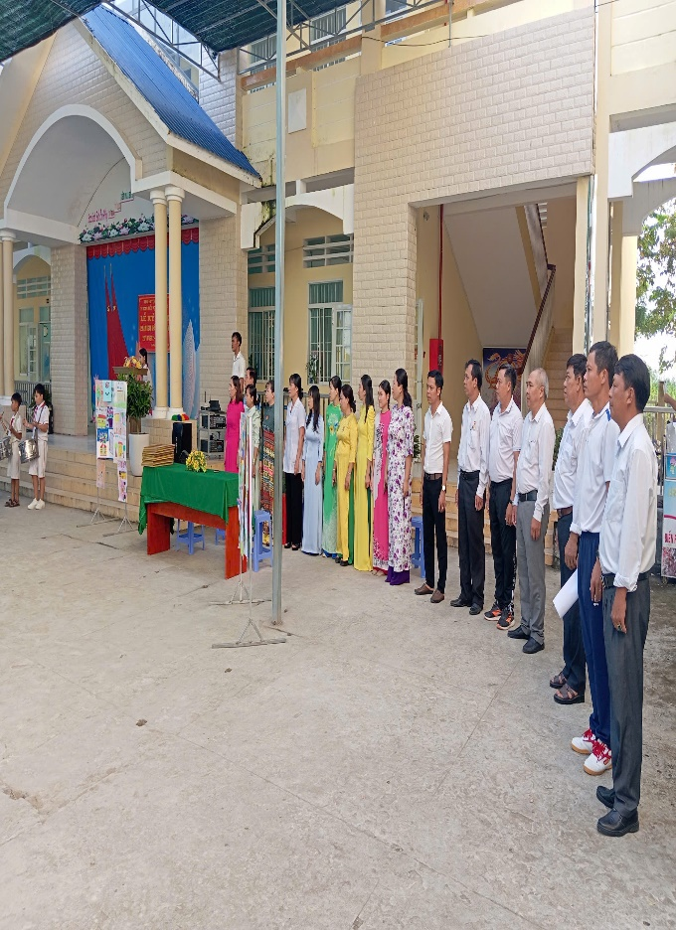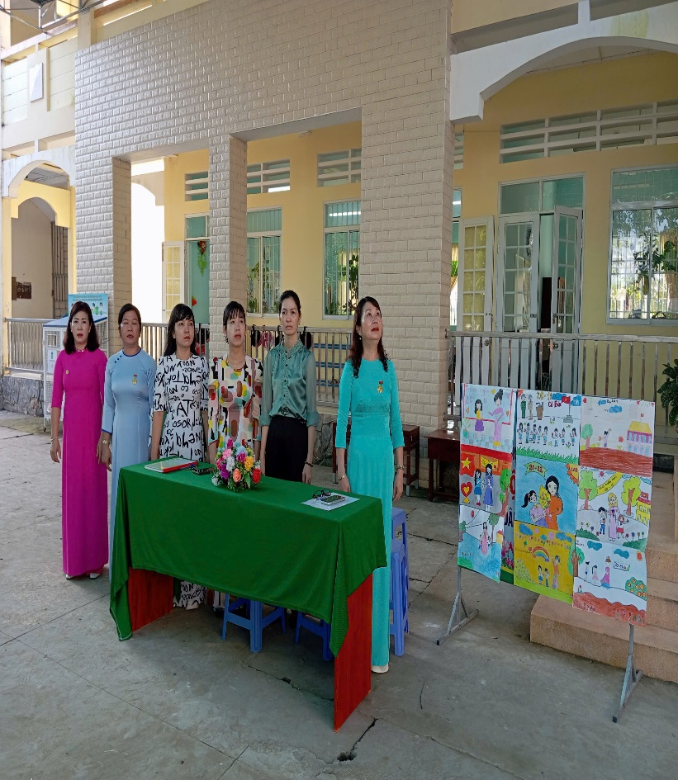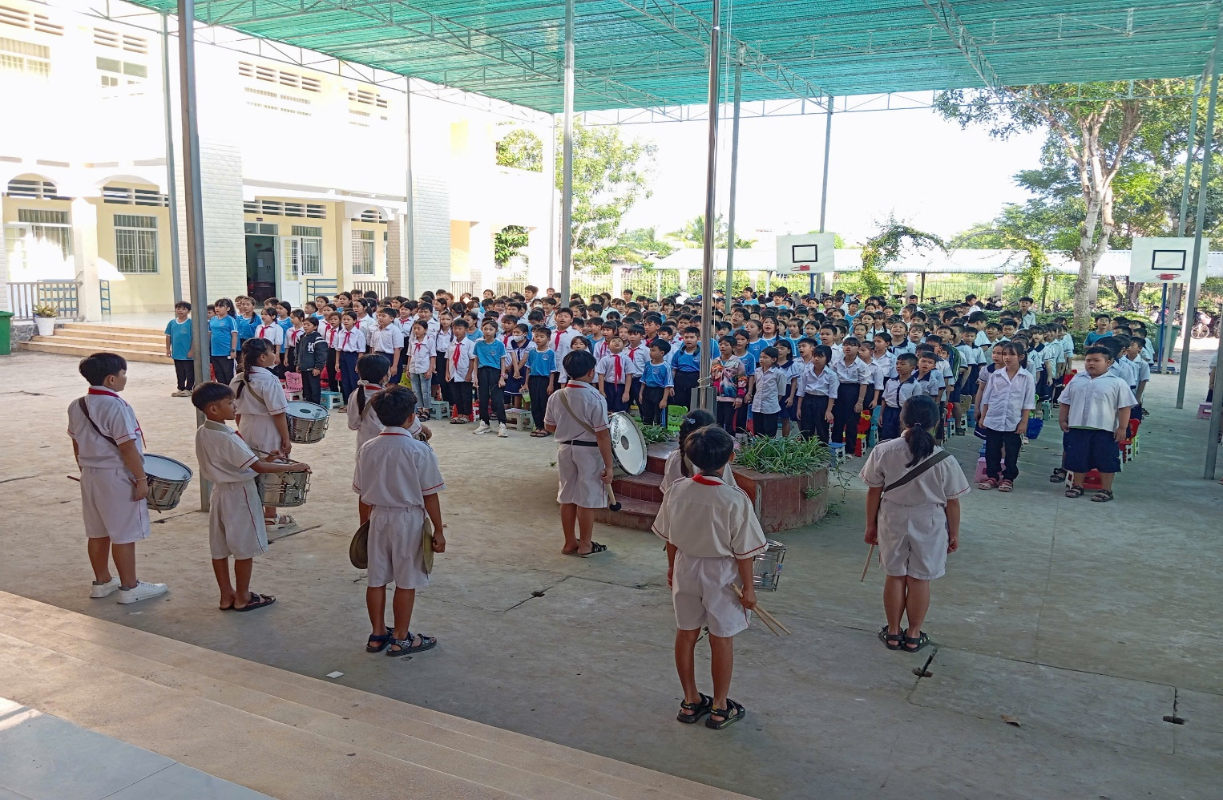

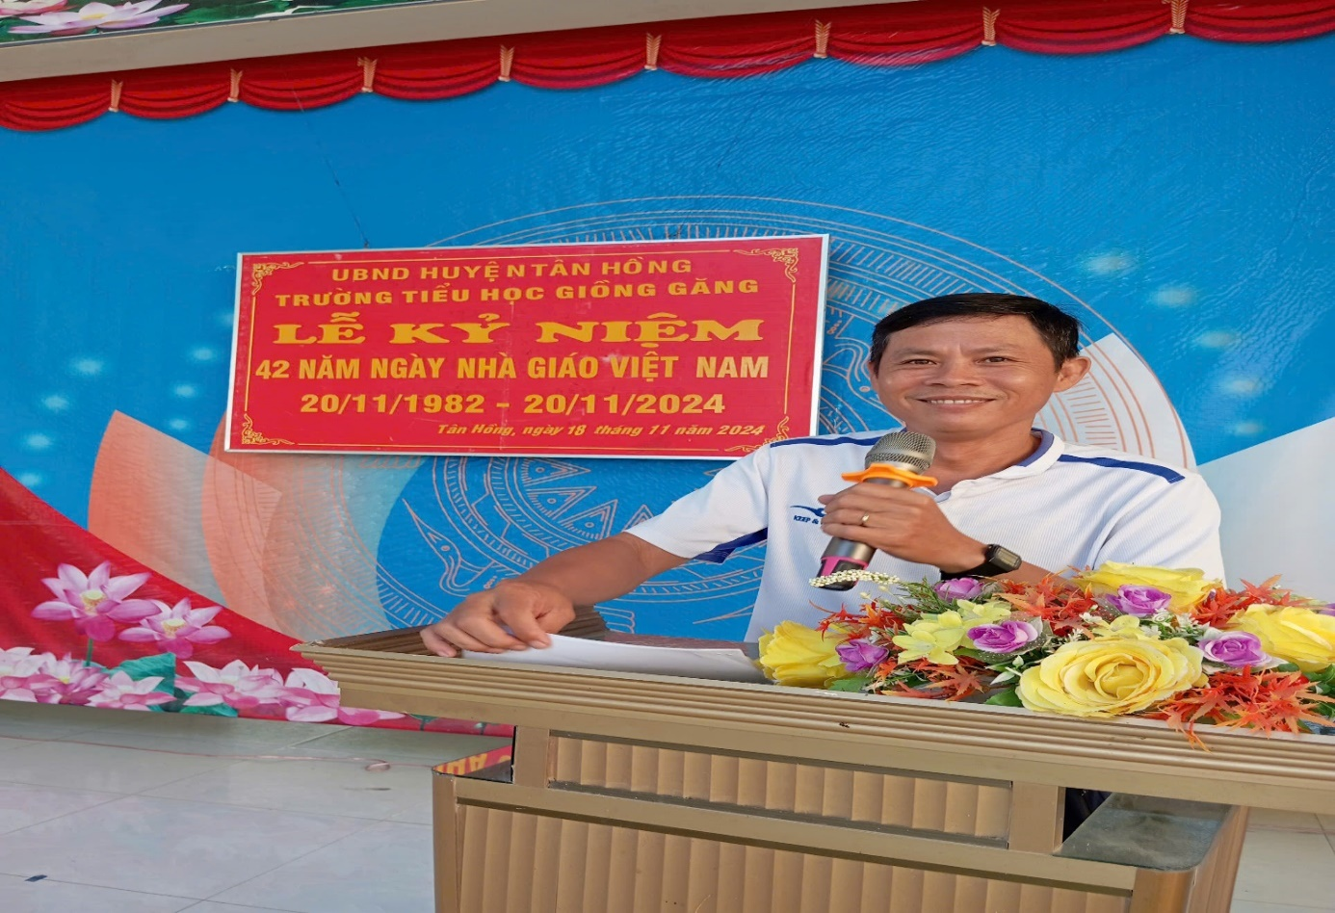*Thầy Lê Văn Đức – Chủ tịch công đoàn ôn lại truyền thống*

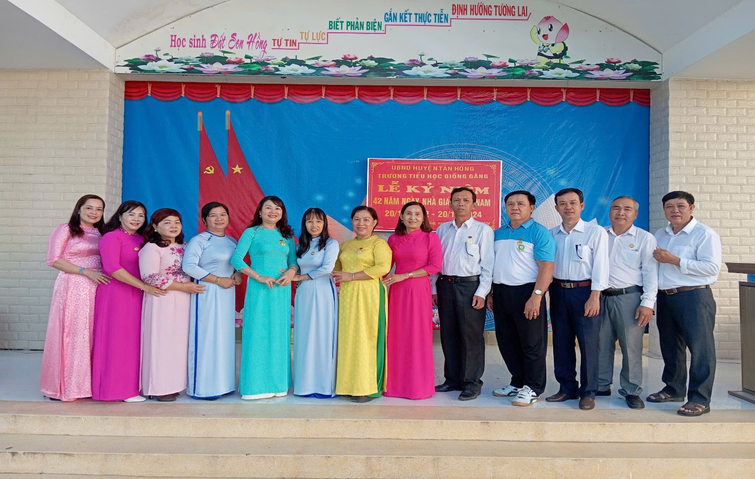

*Những thầy cô đã được nhận huy chương vì sự nghiệp giáo dục qua các năm*

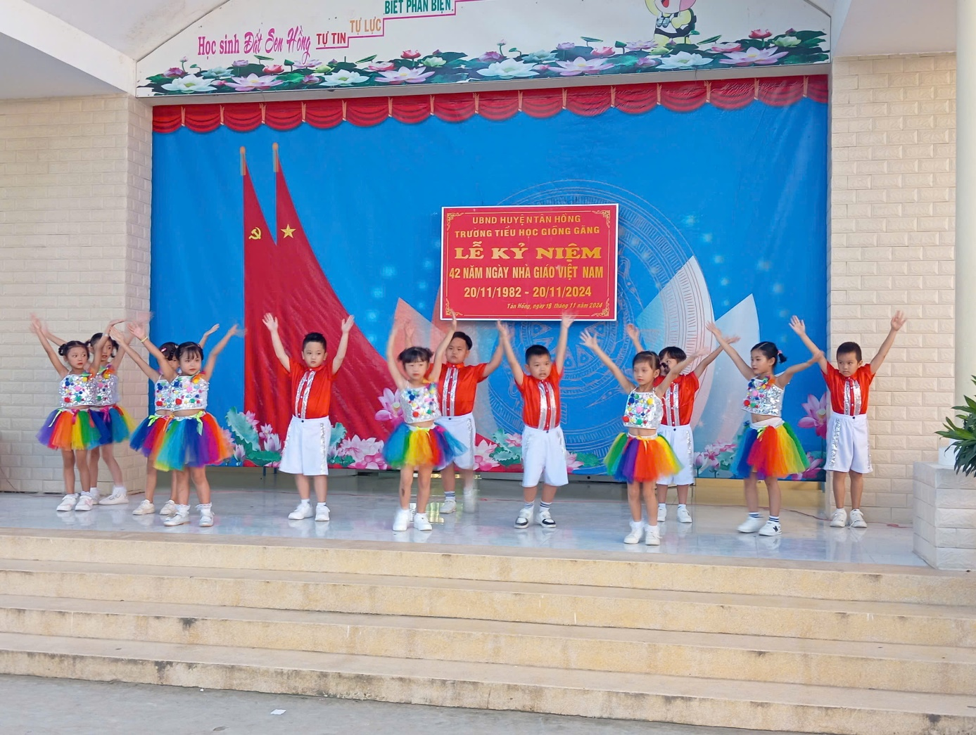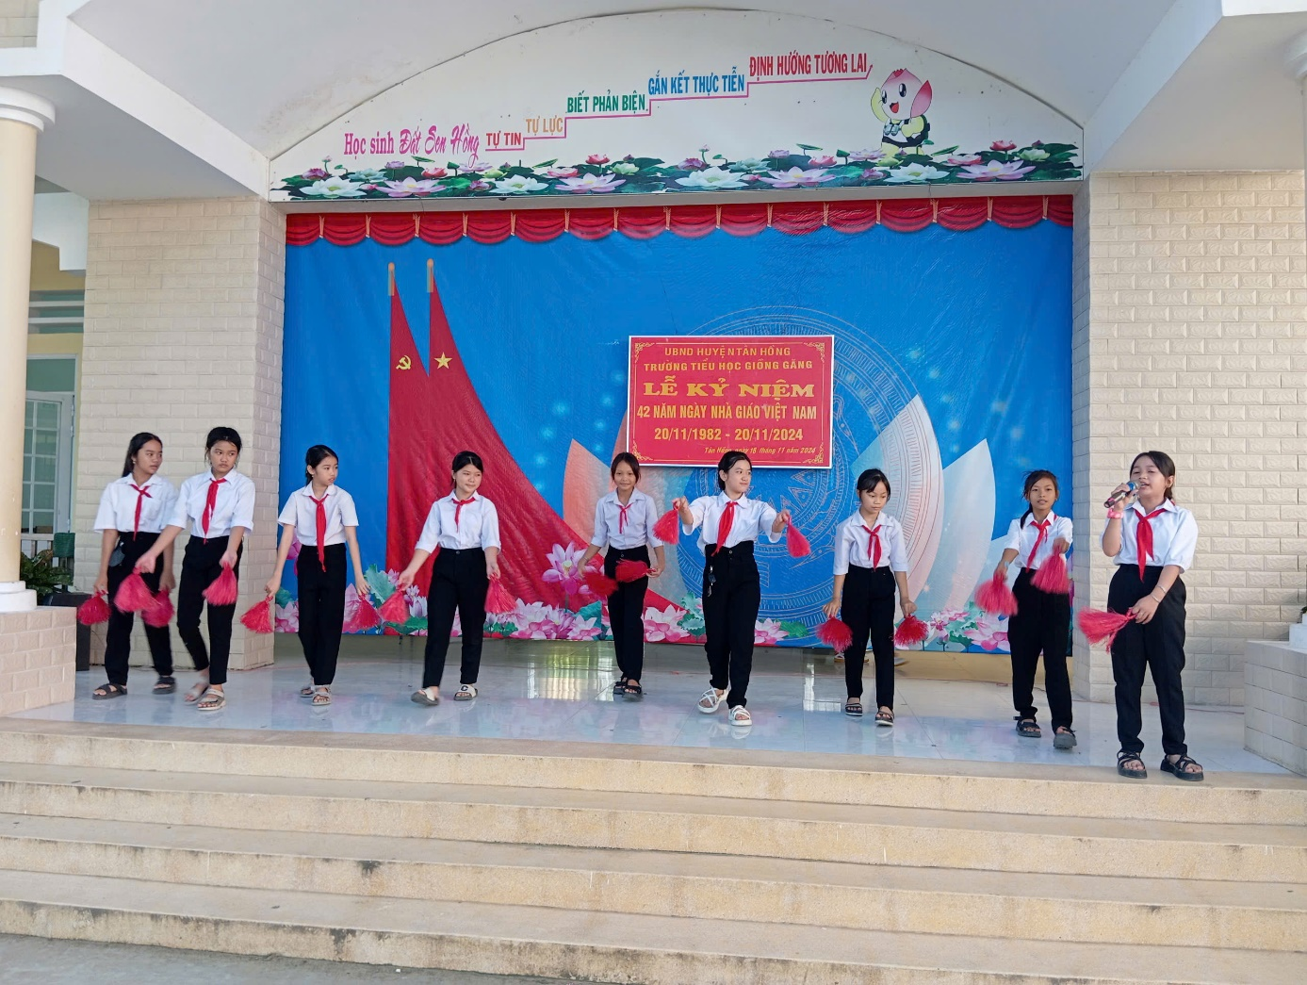

*Tiết mục múa Nhớ ơn thầy cô của học sinh trường*

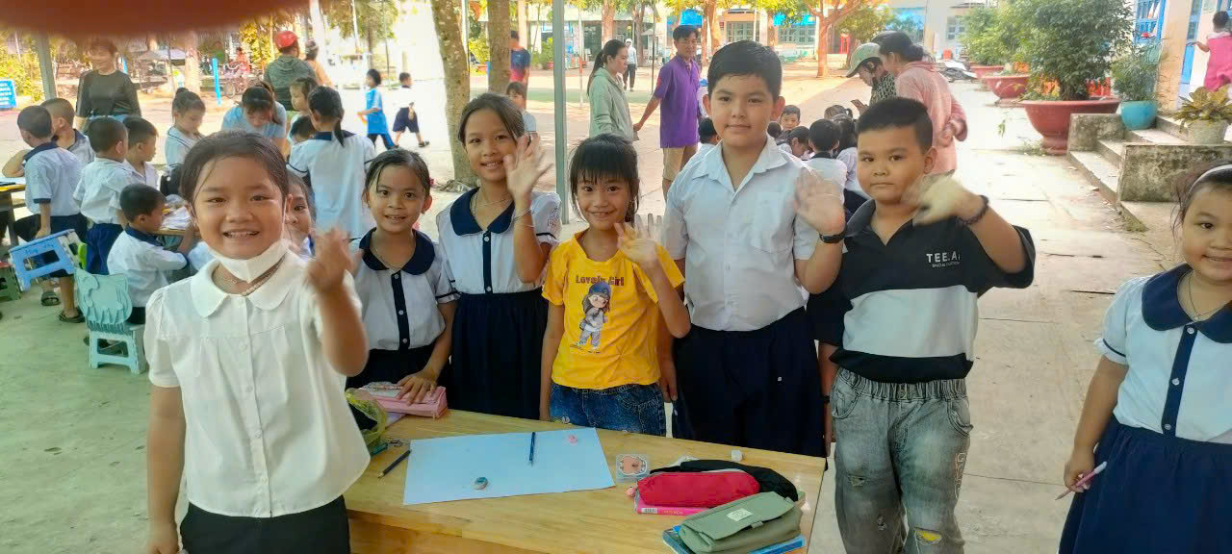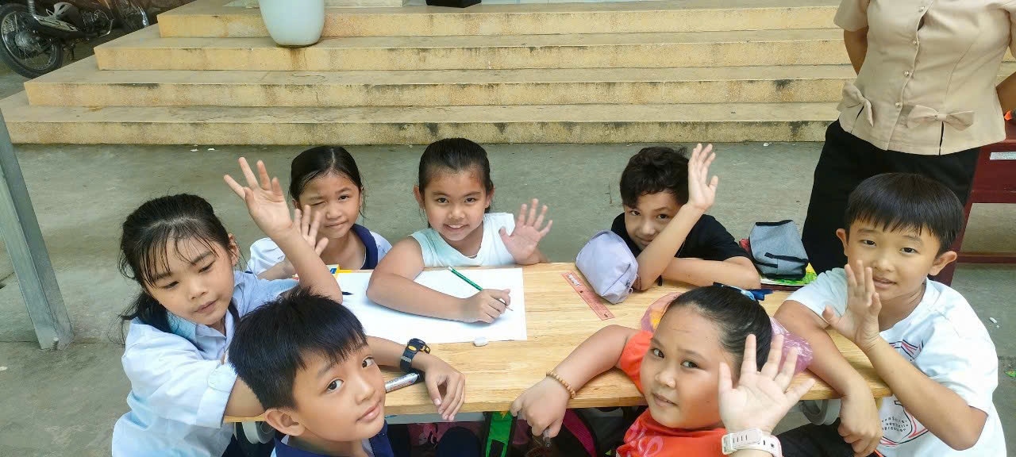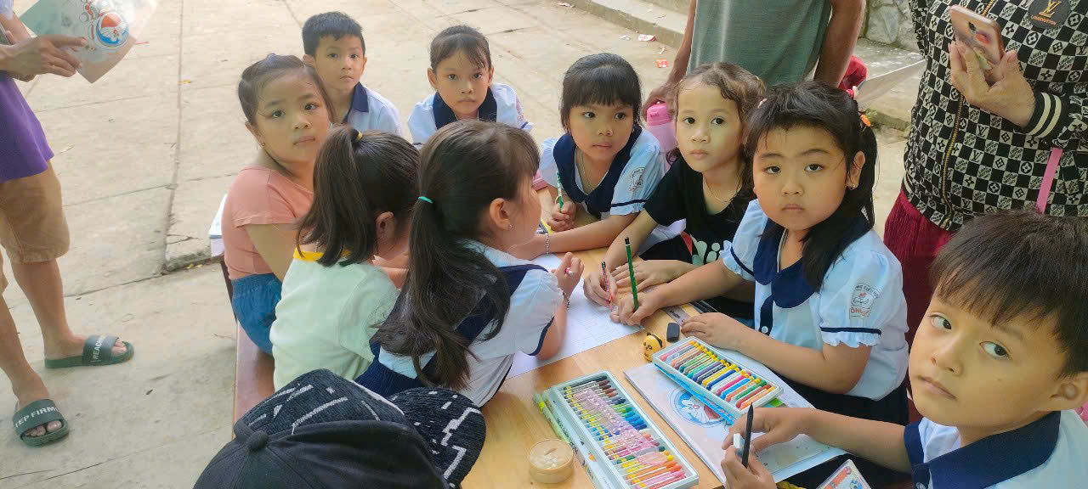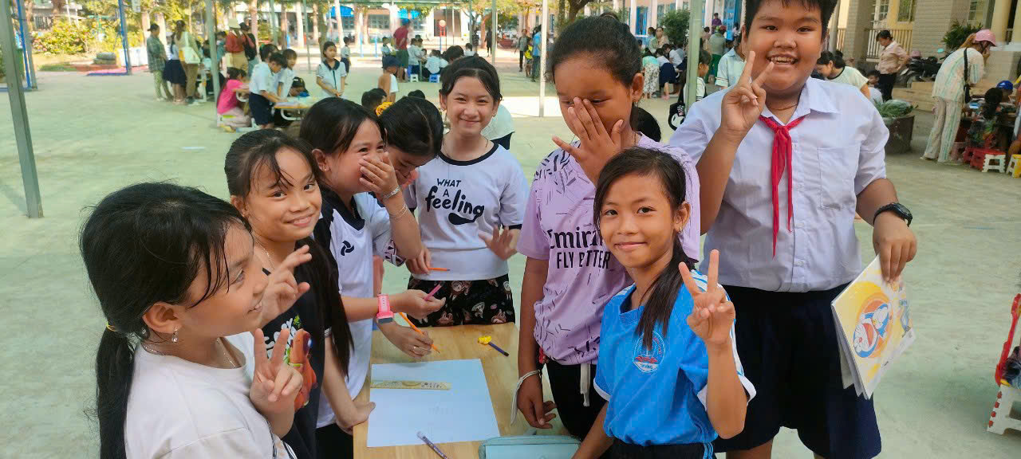

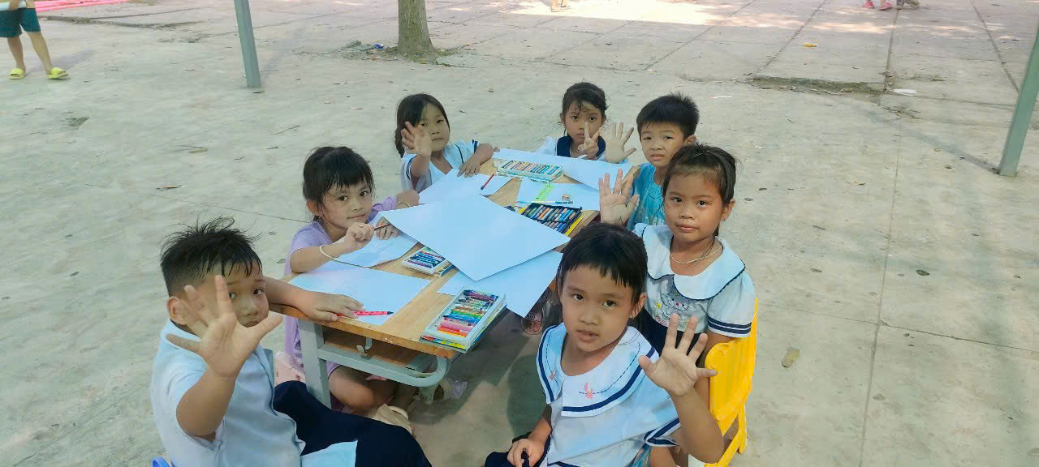

*Ảnh học sinh trường tham gia vẽ tranh*

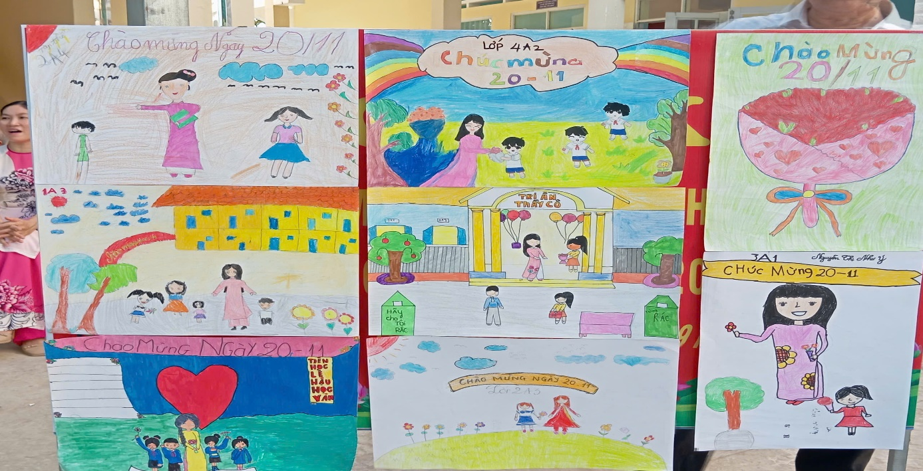

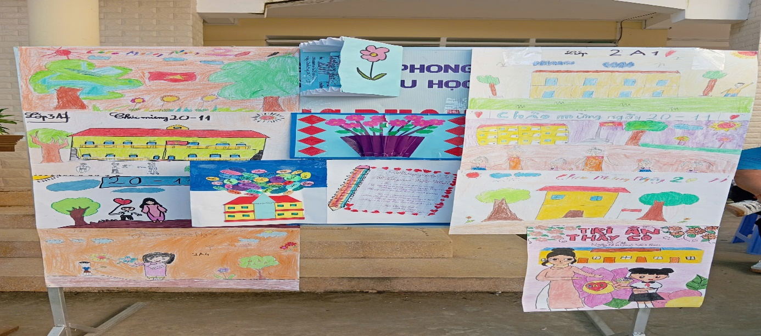

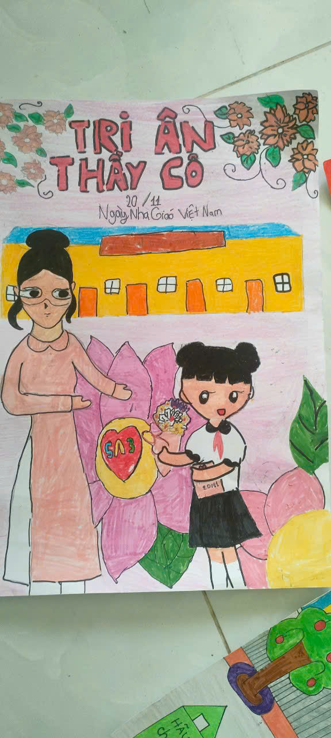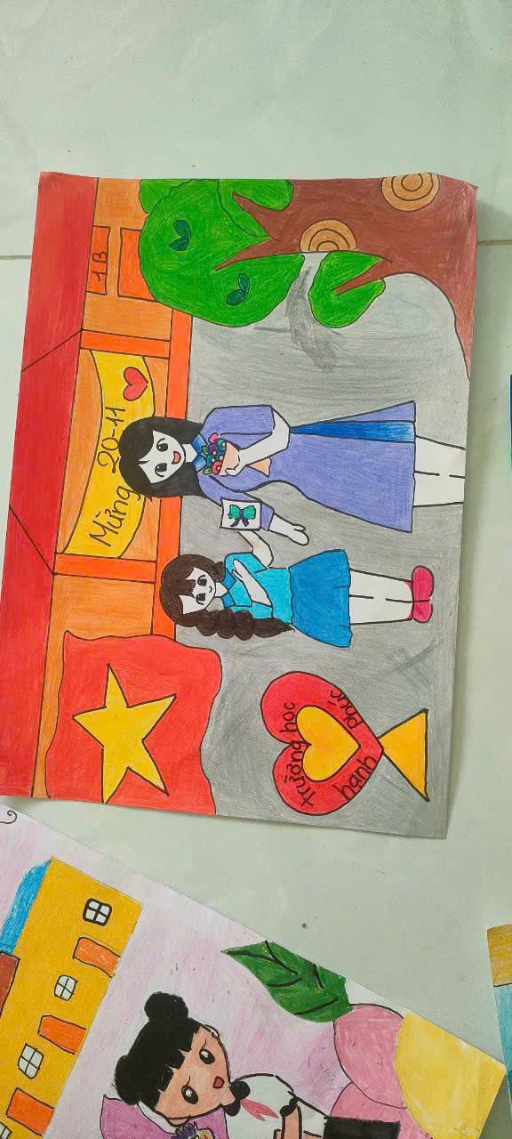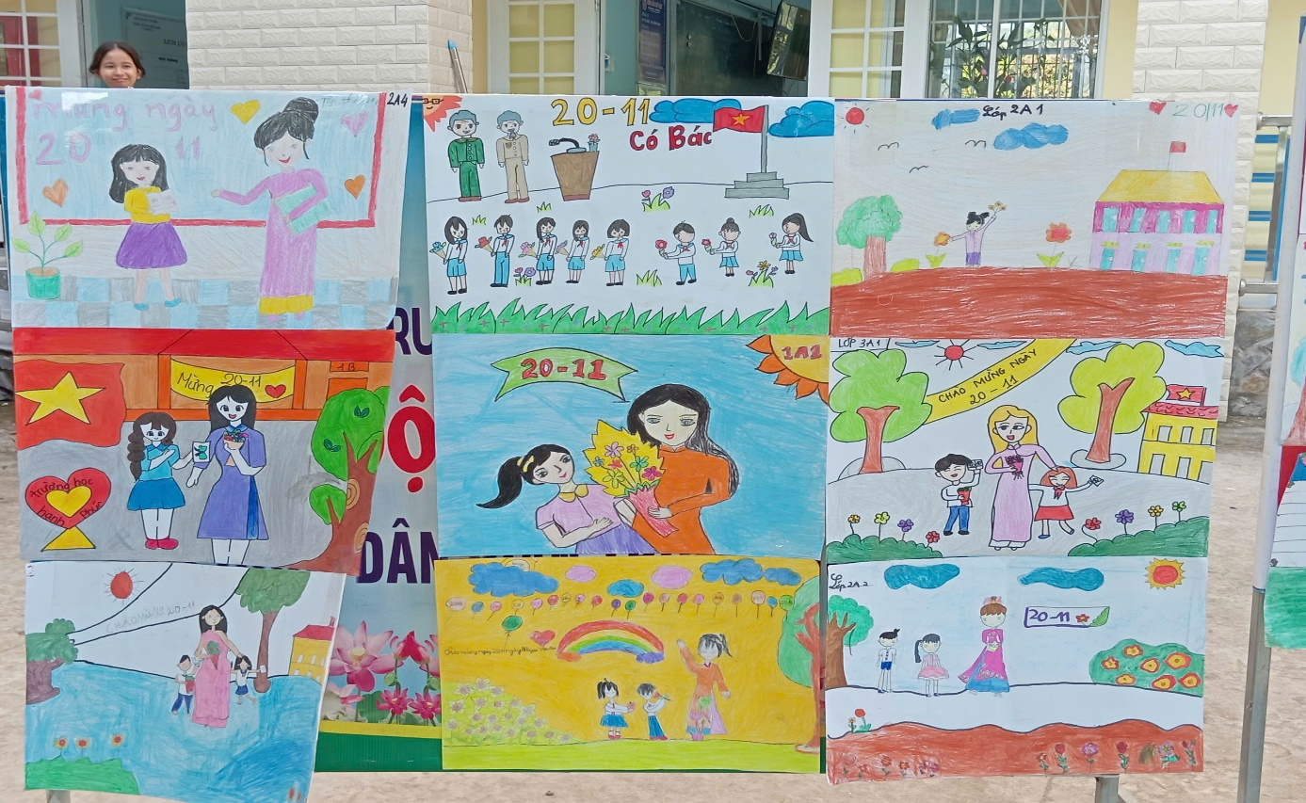

*Sản phẩm của các em học sinh trường*

Nguồn: Trường Tiểu học Giồng Găng